# The Martian



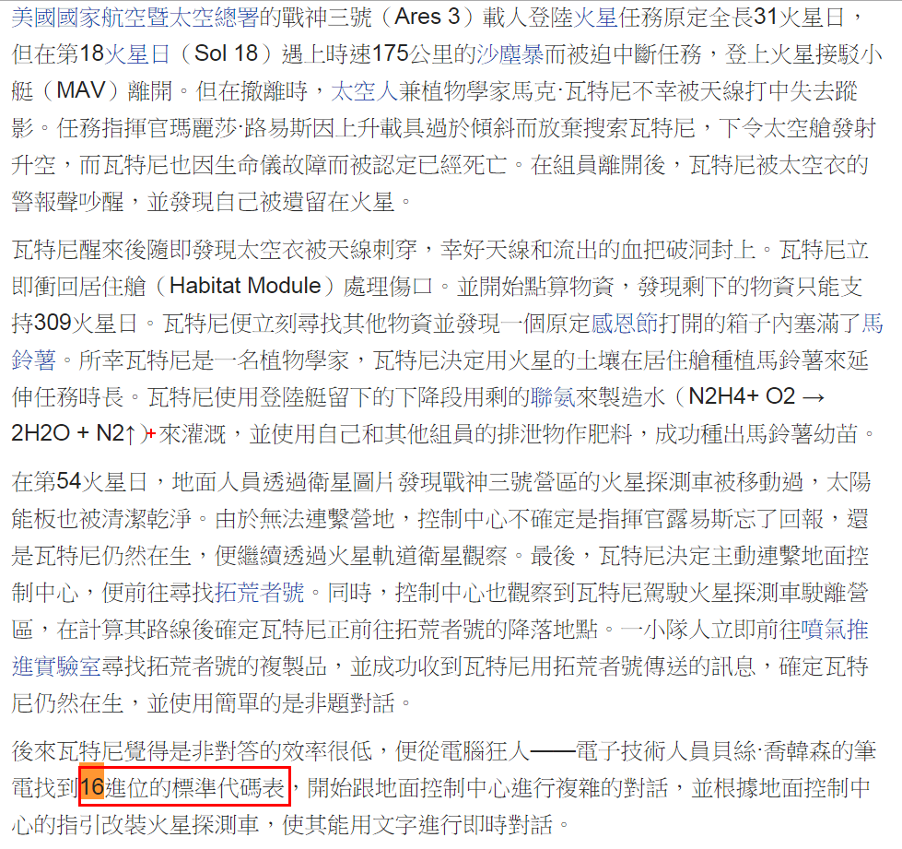

攝像頭可以轉360度，如果劃分成26個英文字母+空白，則每個只有360/27度，攝影機產生誤差的機率就會大增，因此退而求其次採用16等分，亦即16進位。

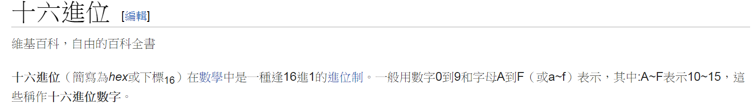

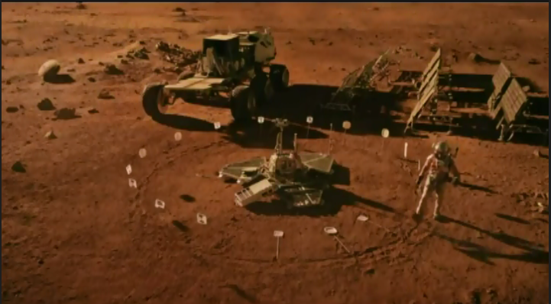

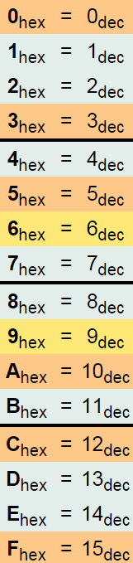

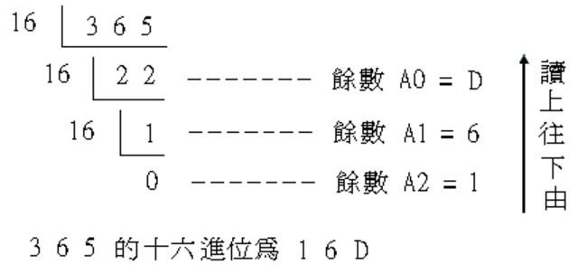

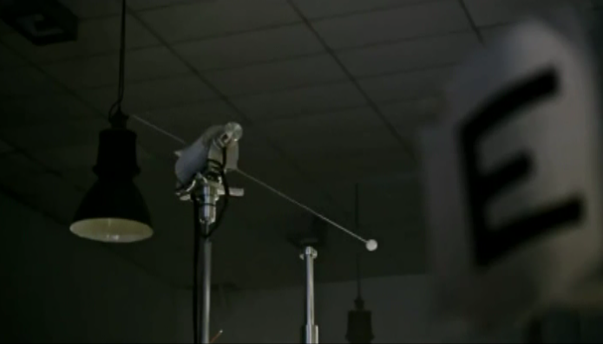

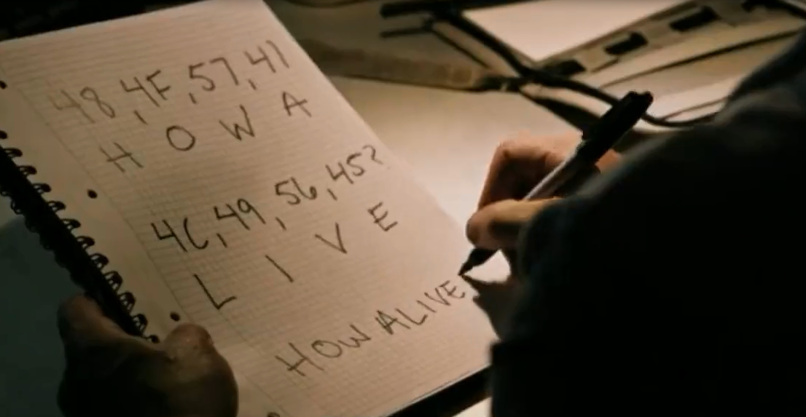

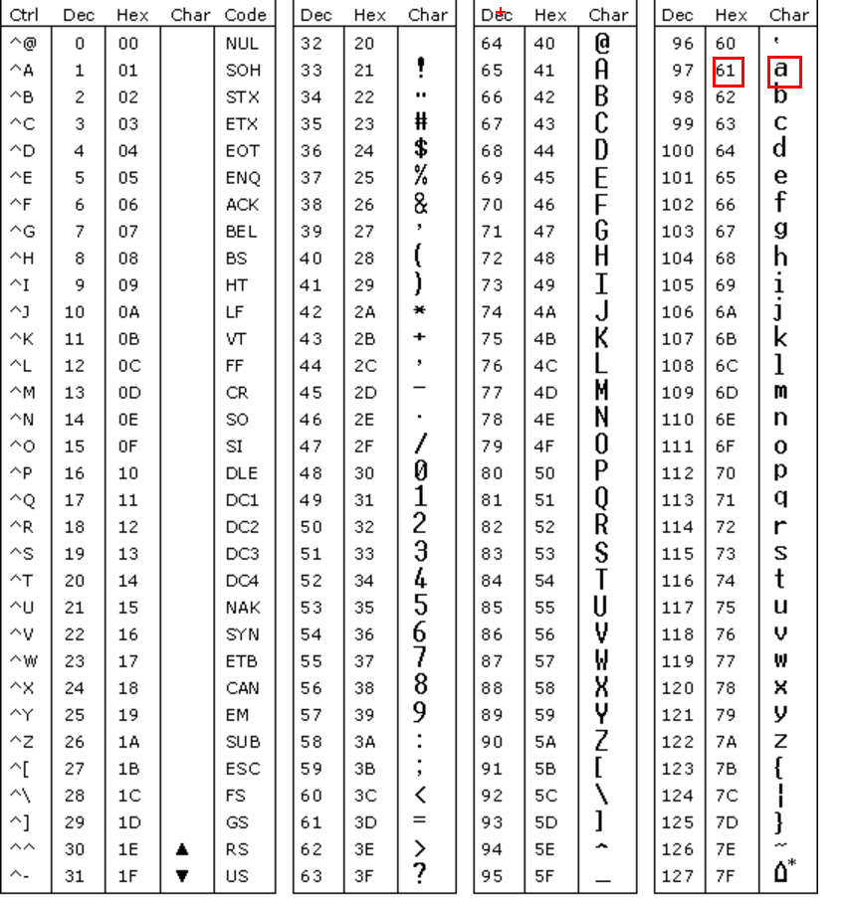

提示

hex()可以將10進位數字轉成16進位

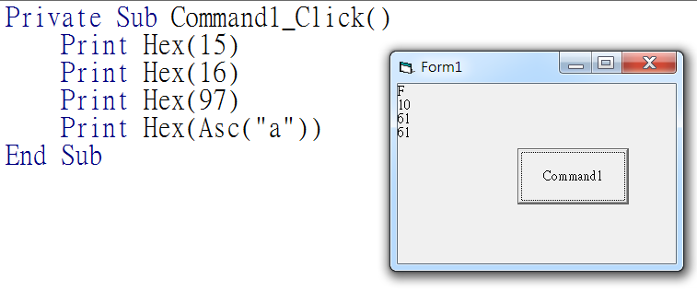

### 為了與落單火星的太空人通訊，現在請你幫NASA寫一個ascII轉16進位的程式。

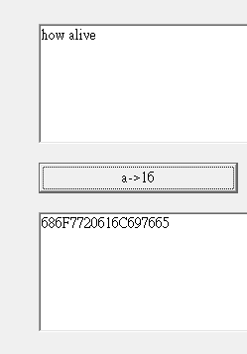

### 需上傳

1. 原始碼frm

檔名皆用座號如，如01.frm

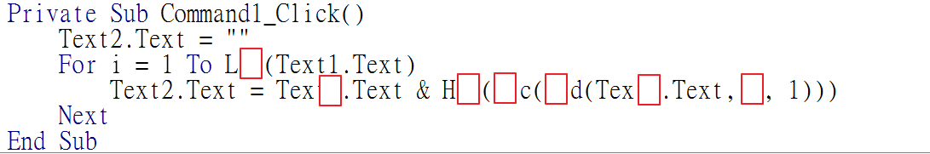

提示：你會用到前幾章的一些函式

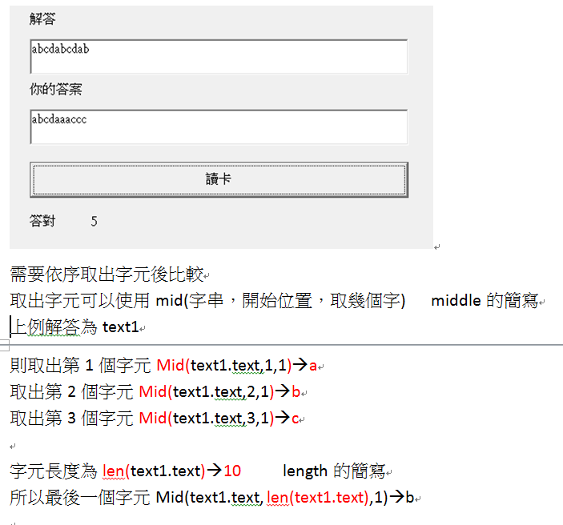

### 加分題

請你為落單火星的太空人寫一個16進位轉換成ASCII的程式

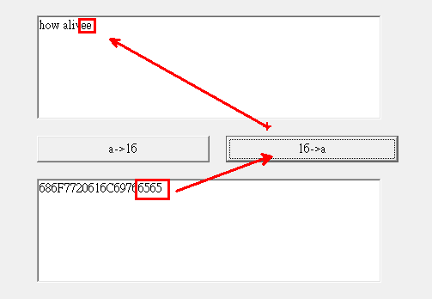

如果做出加分題請多上傳一個檔案如 “01加.frm”

提示：

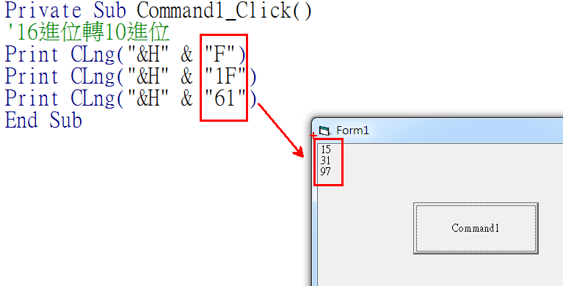

### 加加分題

**自由發揮，隨便新增一個你自己的創意(不包括只多加一個msgbox)，請多加一個label簡短說明新增的功能，**製成 座號加加.frm 上傳即可，如01加加.frm